Logo  výrobce |  | Prohlášení výrobce o svařovacích činnostech a organizaci  v souladu s požadavky normy ČSN EN 15085-2:2021 |  |  | 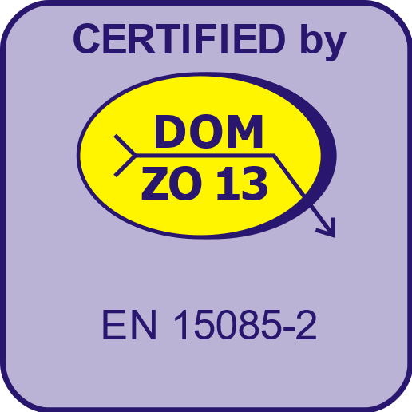
Jméno firmy - výrobce
Sídlo: | Ulice a č.p., PSČ a Obec, Stát pokud není ČR |  |  | IČ: | 123 45 678
Nejvyšší klasifikační úroveň: |  |  | CL 2
Typy svařovaných dílů: |  |  | - části uvnitř osobních vozů (příčky, stěny, dveře, obložení);  - nosný rám, konzoly a napínací pásky pro vnitřní vybavení (elektrické, klimatizační a stlačené vzduchové instalace);  - vybavení kabiny řidiče;
Prováděné činnosti: |  |  | D – Konstrukce  P – Výroba  M – Opravy a údržba  S – Nákup a následný prodej

Seznam provozoven a činností
Adresa provozovny | Prováděné činnosti
Adresa provozovny 1 | D,P
Adresa provozovny 2 | P,M,S
… | …
… | …

Koordinace svařování
Jméno a příjmení | Pracovní zařazení | Kvalifikační doklad | úroveň
František Zavšechnomůže | Odpovědný svářečský dozor (SD) | IWE/CZ 00001 | A
Josef Skorozavšechnomůže | První zástupce odpovědného SD | IWT/CZ 00005 | B
Jaroslav Makánadílně | Zástupce SD | IWS/CZ 02567 | C
… | … | … | …

Kvalifikované metody svařování, základní materiály a tloušťky
Metody svařování | Základní materiály podle CEN ISO/TR 15608 | Kvalifikované tloušťky [mm]
135 | 1.1, 1.2 | BW: 3,0-10,0 ; FW: ≥5,0
141 | 8.1 | FW: 1,0 – 3,0
… | … | …

 | ………………………………………… | ………………………………………….
 | Schválil | Dne

